La page de garde

1. Le domaine

Technologie de l'information et de la communication.

2. L'énoncé de la situation problème

Concevoir et réaliser la **page de garde** du cours d'éducation par la technologie en vue de la personnaliser à ton image.

3. Consignes (Voir un exemple ci-après)

* La page de garde accompagnera ton cours d'Education par la technologie.
* A faire sur **une feuille A4**. (Recto)
* Les **images** proviendront de **journaux publicitaires** (pas trop grandes) ou

d'**Internet**.

* Place une image d'**un objet technologique** qui t'affectionne particulièrement.
* Place plusieurs images d'**objets / matériaux** qui sont nécessaires dans une maison.
* Place **5 informations** qui permettront d'**identifier ton cours**.
* Personnalise ta page de garde. (couleur, encadrement, dessin,...)

4. Grille d’autoévaluation

Pour chaque **item**, entoure ci-dessous le symbole qui correspond le mieux à ta manière de travailler :

Degré de maîtrise :

+ ⭢ Excellente / Bonne

± ⭢ Suffisante / Partielle

– ⭢ Insuffisante

* J’ai été intéressé par le défi proposé. + ± –
* J’ai vite compris chaque tâche à effectuer. + ± –
* J’ai effectué proprement mes tâches sur papier. + ± –
* J’ai terminé mes tâches dans le délai demandé. + ± –
* Je suis satisfait de ma réalisation. (Page de garde) + ± –

Par rapport au défi réalisé :

* Ce que J’ai préféré, c'est ………………………………………………………………………………………………………………………………………………………………………………………………………………………………………………………………………………………………………………

………………………………………………………………………………………………………………………………………………………

* Ce qui a été plus difficile pour moi, c'est ………………………………………………………………………………………………………………………………………………………………………………………………………………………………………………………………………………………………………………

………………………………………………………………………………………………………………………………………………………

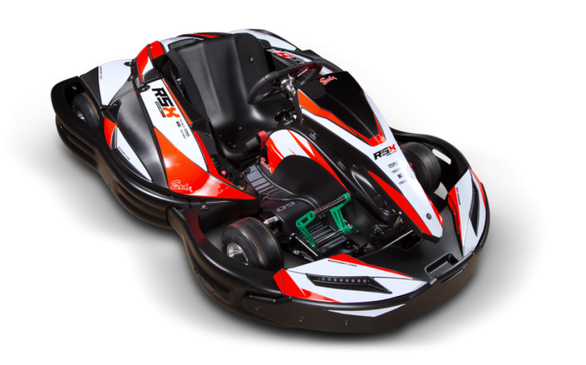

Prénom

Nom

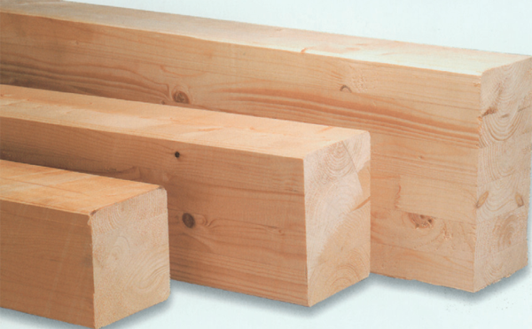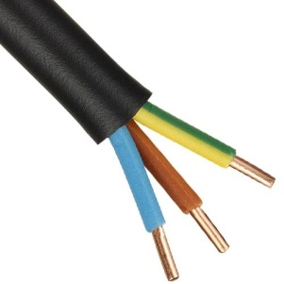

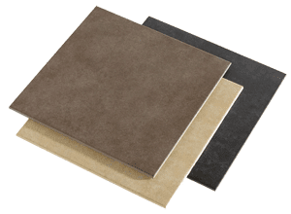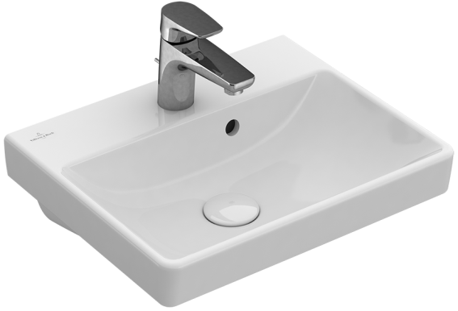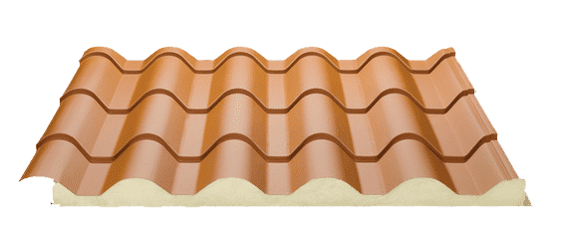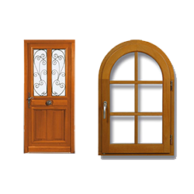

Classe

Année scolaire